MINISTERIO DE EDUCACIÓN

AUDITORIA INTERNA

CUA No.:111812

MINISTERIO DE EDUCACIÓN

ACTIVIDADES ADMINISTRATIVAS

Auditoría administrativa de entrega y recepción de cargo de Director de la Dirección Departamental de Educación de Chimaltenango

GUATEMALA, NOVIEMBRE DE 2021

INDICE

INTRODUCCION | 1
OBJETIVOS | 1
ALCANCE DE LA ACTIVIDAD | 1
RESULTADOS DE LA ACTIVIDAD | 2
ANEXOS | 6
AUDITORÍA INTERNA MINISTERIO DE EDUCACIÓN

INTRODUCCION

De conformidad con el nombramiento de auditoría CUA 111812-1-2021, de fecha 08 de noviembre de 2021, el suscrito auditor fue designado para que, en representación de la Dirección de Auditoría Interna, interviniera en la Entrega y Recepción del cargo del Director de la Dirección Departamental de Educación de Chimaltenango.

OBJETIVOS

General

Establecer mediante la información entregada por los responsables, el estado o situación general de los aspectos administrativos relevantes y delimitar la responsabilidad del funcionario saliente y entrante.

Específicos

Determinar si como parte de las funciones del director saliente quedan pendientes asuntos de importancia, a los cuales es necesario darles seguimiento posteriormente.
Si todos los bienes y valores asignados al funcionario son entregados completos e íntegramente.
Que el responsable entregue conforme al formulario de control de traslado de información emitido por la Contraloría General de Cuentas.
Que presenten los formularios de cancelación de accesos asignados.

Que se realice el trámite de cancelación de firmas registradas como cuentadante y en otros en los cuales figure como responsable.
Constatar el cumplimiento de la entrega a la Subcontraloría de Calidad del Gasto Público de la Contraloría General de Cuentas, la certificación del acta suscrita y formulario mínimo de control de traslado de información.

ALCANCE DE LA ACTIVIDAD

De conformidad con el Acuerdo No. A-106-2019, emitido por el Contralor General de Cuentas de fecha 9 de diciembre de 2019, “Guía para la participación de las Unidades de Auditoría Interna en el control financiero-administrativo, en la toma de posesión de las autoridades de las entidades de la administración central, descentralizadas, autónomas, y organismos del estado”; y el uso del formulario de

MINISTERIO DE EDUCACIÓN Pág. 1
AUDITORÍA INTERNA MINISTERIO DE EDUCACIÓN

control y traslado de información de las autoridades salientes a las entrantes, se procedió a intervenir en la entrega y recepción del cargo de Director de la Dirección Departamental de Educación de Chimaltenango.

RESULTADOS DE LA ACTIVIDAD

Los resultados del trabajo realizado se resumen a continuación:

De conformidad con la guía para la participación de las Unidades de Auditoría Interna fue efectuada la entrega y recepción de cargo del Director de la Dirección Departamental de Educación de Chimaltenango, los puntos principales se describen a continuación:

- Se tuvo a la vista el Acuerdo Ministerial No. DIREH-4918-2021, de fecha 08 de noviembre de 2021, donde se designó a partir del 08 de noviembre de 2021 al Lic. Henry Estuar Ruíz Rivera, para desempeñar el puesto de Director Departamental de Educación de Chimaltenango del MINEDUC, y a quien en lo sucesivo podrá denominarse “Director Entrante”.

- Se mostró al suscrito auditor, el Libro de Actas autorizado por la Contraloría General de Cuentas, con registro número 7824 con fecha 10/04/2019, el último folio utilizado es el 449 y la última acta suscrita es la 73-2021, del 08 de noviembre de 2021, donde quedó asentado la toma de posesión del Director Entrante.

- El Licenciado Henry Estuar Ruíz Rivera, presentó la Constancia Transitoria de Inexistencia de Reclamación de Cargos, que emite la Contraloría General de Cuentas, con el correlativo No. 147258, de fecha 27 de septiembre de 2021.

- El arqueo de los cupones de combustible ascendió a la cantidad de Q56,650.00.

- La DIDEDUC de Chimaltenango, cuenta con cinco vehículos tipo Pick Up, uno fue asignado al Lic. Henry Estuar Ruíz Rivera, Director Entrante, el vehículo Toyota Modelo 2008, Placa O-271BBG, en el Formulario SER-FOR-16 Conocimiento de Entrega de Vehículos, se anotó la observación de un golpe en el bomper trasero lado derecho, y en Oficio SER.GRALES. No. 65/2021 REF. IDT/idt, de fecha 11 de noviembre de 2021, firmada por Licda. Lilian Gabriela Odette González López, Jefe Sección Administrativa, Profesor Ismael Díaz Tujal, Coordinador de Servicios Generales y con Vo. Bo. Lic. Carlos Alfredo Buch Yool, Jefe Departamento Administrativo Financiero, informaron que el Profesor Ismael Díaz Tujal, Coordinador Servicios Generales, es el responsable de reparar el bomper del vehículo mencionado, y por lo demás, se recibió el mismo a entera

MINISTERIO DE EDUCACIÓN Pág. 2
AUDITORÍA INTERNA MINISTERIO DE EDUCACIÓN

satisfacción, tres están asignados a los Pilotos y otro está asignado al Coordinador de Servicios Generales y están registrados en las tarjetas de responsabilidad números: 02084, 02121, 000478 y 000988.

- La DIDEDUC mostró el saldo de las cuentas de depósitos monetarios: a) Banco de Desarrollo Rural -BANRURAL, S.A.-, No. 3-018-16307-3 de nombre

“INGRESOS PRIVATIVOS OPERACIÓN ESCUELA DIDEDUC CHIMALTENANGO”, saldo Q00.00 y Banco Crédito Hipotecario Nacional –CHN-, No. 03-037-000090-2 de nombre “FONDO ROTATIVO INTERNO DIDEDUC CHIMALTENANGO”, el saldo fue de Q43,465.00, b). Presentó la solicitud de la cancelación de firma del Director Saliente de las cuentas bancarias indicadas, y c). Se presentó la solicitud de la actualización de la cuentandancia D2-78 incorporando al Director Entrante.

- Se obtuvo integración respecto a las formas oficiales y libros autorizados por la Contraloría General de Cuentas, así como la disponibilidad de los cheques voucher de la cuenta de depósito monetario en el Banco Crédito Hipotecario Nacional –CHN-, No. 03-037-000090-2 y nombre “FONDO ROTATIVO INTERNO DIDEDUC CHIMALTENANGO”, el último cheque fue el No. 33924 y por utilizar del No. 33925 al No. 43900.

- Mediante certificación, los responsables informaron que todos los documentos de ingresos, egresos y registros contables que respaldan las operaciones de tesorería, de contabilidad y de presupuesto del año 2019, 2020 y hasta el mes de octubre de 2021, se encuentran archivados y bajo el resguardo y custodia en el área de Análisis Documental de la Sección Financiera de la DIDEDUC de Chimaltenango.

- Mediante Oficio SECCION FINANCIERA No. 661-2021 Ref. MCJ/stgq de fecha

- de noviembre de 2021, evidenciaron que la última rendición de cuentas se realizó al mes de octubre de 2021, con la entrega de la caja fiscal a la Delegación Departamental de Chimaltenango de la Contraloría General de Cuentas.

- El Coordinador de la Unidad de Informática de la DIDEDUC de Chimaltenango, realizó Back Up de la computadora asignada a la Licda. Miriam Refugio Morales Luna, Director Saliente, y no se encontró archivos en la misma y no fue necesario desactivar la cuenta de correo institucional del Director Saliente, y no tuvo usuario en los Sistemas SIGES y SICOIN WEB.

MINISTERIO DE EDUCACIÓN Pág. 3
AUDITORÍA INTERNA MINISTERIO DE EDUCACIÓN

  - La DIDEDUC de Chimaltenango al 31 de diciembre de 2020, cuenta con un inventario de bienes muebles que asciende a la cantidad Q38,338,404.49 y el inventario de materiales y suministros de almacén asciende a la cantidad de Q347,942.41.

- El mobiliario y quipo a cargo del Director Saliente con un importe total de Q191,174.56, fue entregado al Director Entrante y registrado en las tarjetas de responsabilidad números: 000988 y 000989 autorizadas por la Contraloría General de Cuentas, quien los recibió a entera satisfacción.

- Respecto a los compromisos contractuales la DIDEDUC de Chimaltenango, arrenda un inmueble que asciende a la cantidad de Q540,000.00, según Contrato Administrativo de Arrendamiento No. 01-2021-CHIM, de fecha 06 de enero de 2021 y Acuerdo Ministerial 186-2021 de fecha 20 de enero de 2021.

- Se recibió información documental de la DIDEDUC de Chimaltenango, al 10 de noviembre de 2021, referente al personal que labora en su jurisdicción, siendo un total de 5,026 servidores públicos.

- Según información proporcionada por la DIDEDUC de Chimaltenango, si hay procesos penales pendientes de resolver ante los órganos o tribunales correspondientes, indicados por el Jefe del Departamento Jurídico y por el Director Saliente y que ahora ya son del conocimiento del Director Entrante.

- El Director Saliente y Director Entrante elaboraron el “formulario de control de traslado de información” del cual se tiene la evidencia correspondiente.

- La comparecencia del auditor actuante en el presente acto, no prejuzga exactitud o razonabilidad de saldos, cifras e información consignados en el acta de entrega y recepción del cargo de Director de la DIDEDUC de Chimaltenango y en el formulario de control de traslado de información, en virtud que los mismos son responsabilidad de los diferentes departamentos quienes trasladaron la información consignada, las que quedan sujetas a posterior revisión y auditoría por la Dirección de Auditoría Interna del Ministerio de Educación o Contraloría General de Cuentas.

- Los puntos anteriores quedaron anotados con mayor detalle en el Acta No.

002-2021 de fecha 11 de noviembre de 2021, en los folios números: 4 al 9 del Libro de Actas Número 9156-2021, autorizado con fecha 27 de octubre de 2021, por la Contraloría General de Cuentas.

MINISTERIO DE EDUCACIÓN Pág. 4
AUDITORÍA INTERNA MINISTERIO DE EDUCACIÓN

Mediante oficio sin número, con fecha 12 de noviembre de 2021, se procedió con la entrega de la certificación del acta conjuntamente con el formulario de control de traslado de información de la entrega y recepción de cargo del Director Departamental de Educación de Chimaltenango, ante la Contraloría General de Cuentas, de conformidad con el Acuerdo No. A-106-2019, emitido por el Contralor General de Cuentas. (Ver Anexos 1, 2 y 3).

MAXIMILIANO ABAJ SUBUYUC

Auditor

JORGE EFRAIN YOC COY

Supervisor

MILDRED LORENA FUENTES DE LEON Sub Director

JULIA VICTORIA MONZON PEREZ

Director

MINISTERIO DE EDUCACIÓN Pág. 5

AUDITORÍA INTERNA MINISTERIO DE EDUCACIÓN

ANEXOS

ANEXO 1
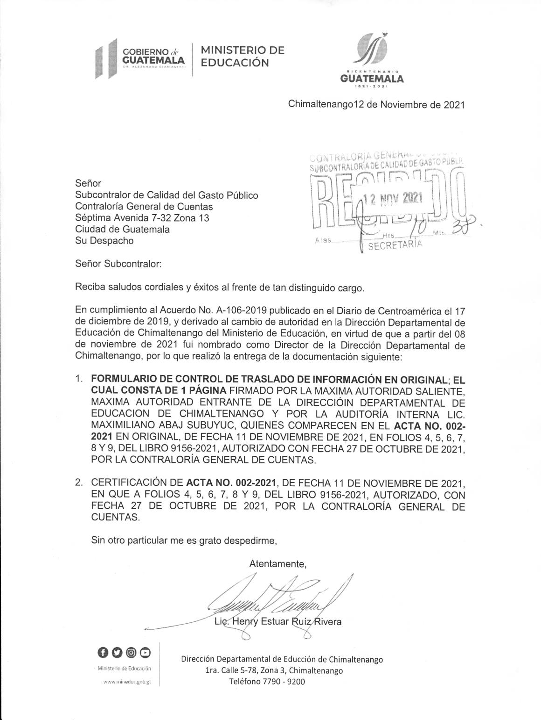

MINISTERIO DE EDUCACIÓN Pág. 6
AUDITORÍA INTERNA MINISTERIO DE EDUCACIÓN

ANEXO 2
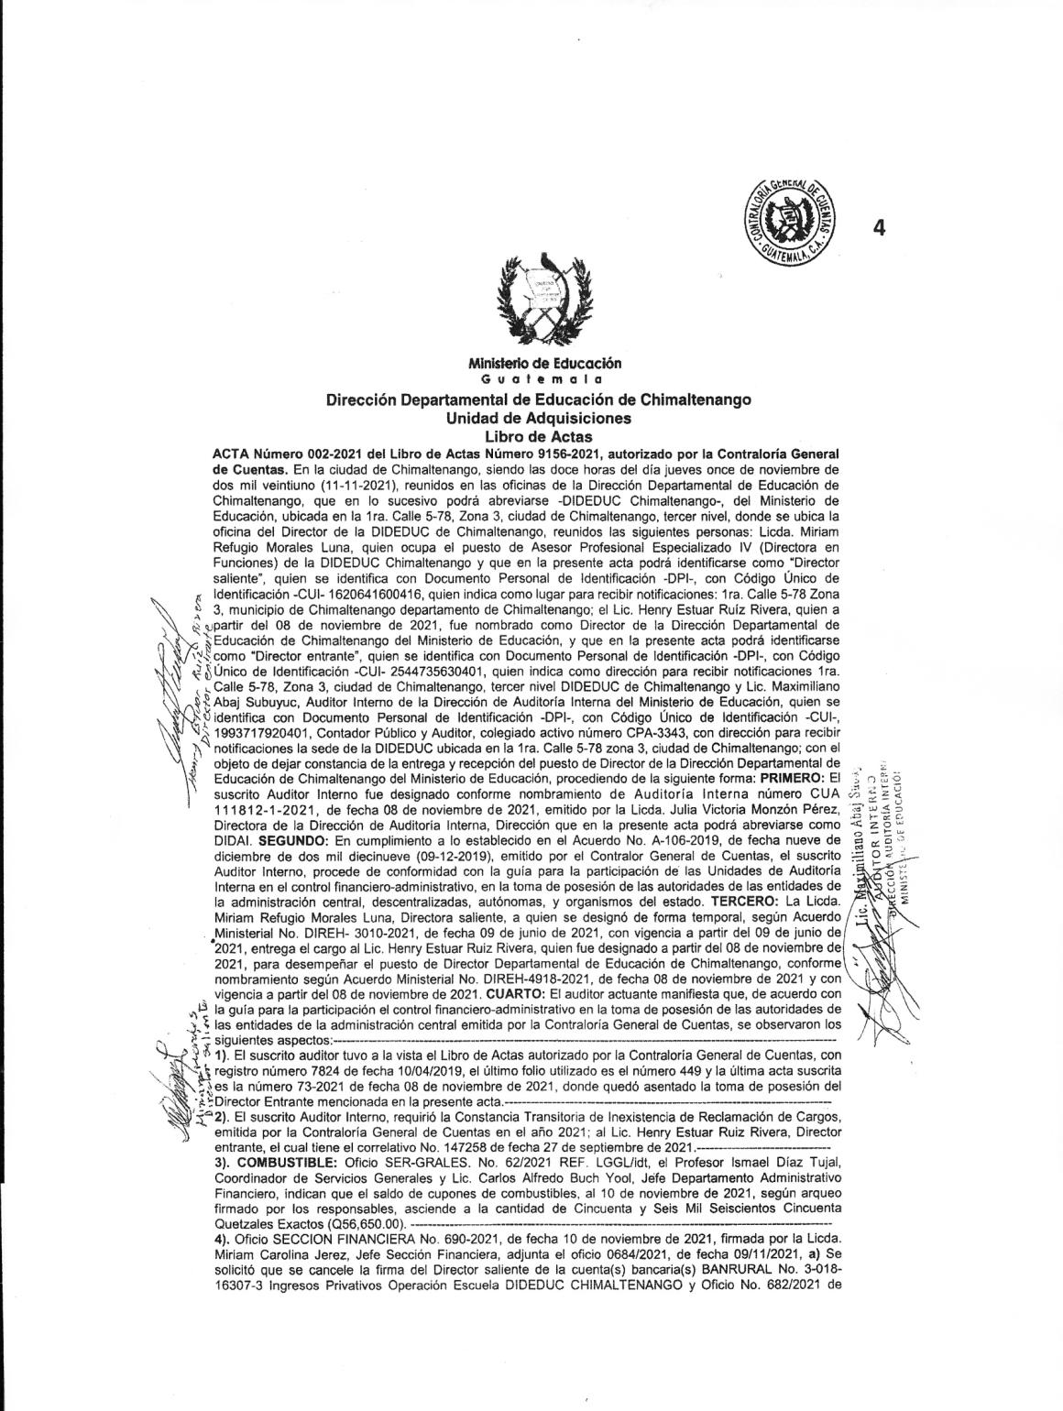

MINISTERIO DE EDUCACIÓN Pág. 7
AUDITORÍA INTERNA MINISTERIO DE EDUCACIÓN

ANEXO 2
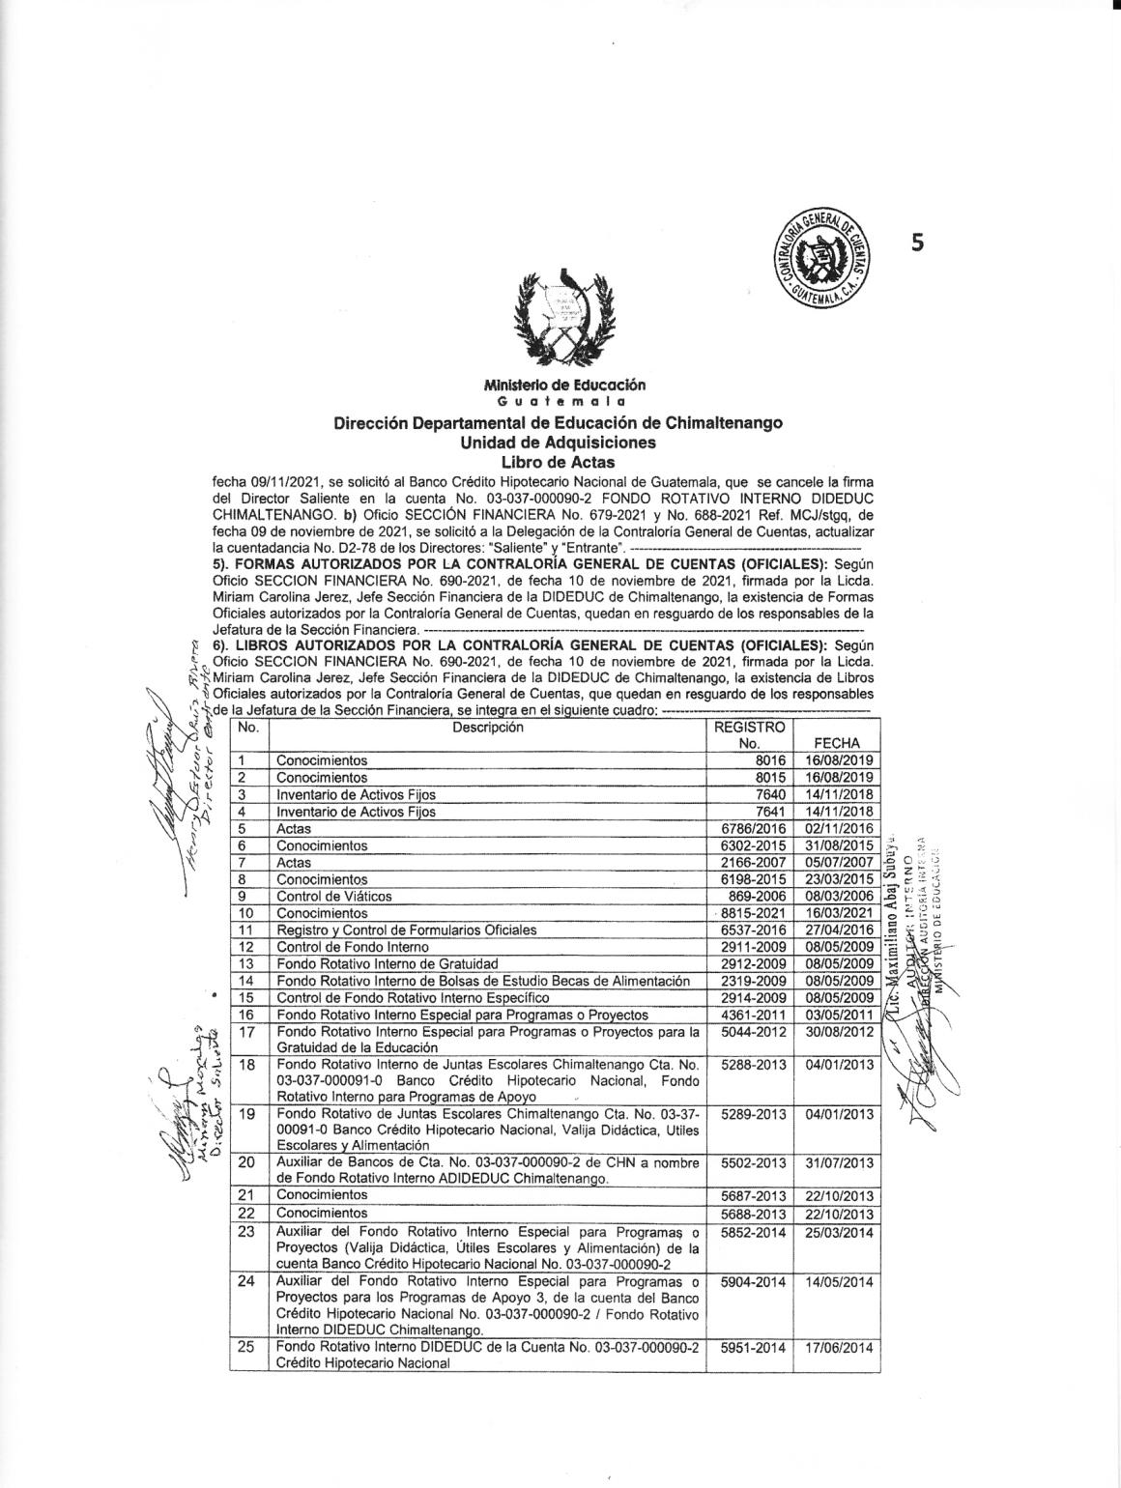

MINISTERIO DE EDUCACIÓN Pág. 8
AUDITORÍA INTERNA MINISTERIO DE EDUCACIÓN

ANEXO 2
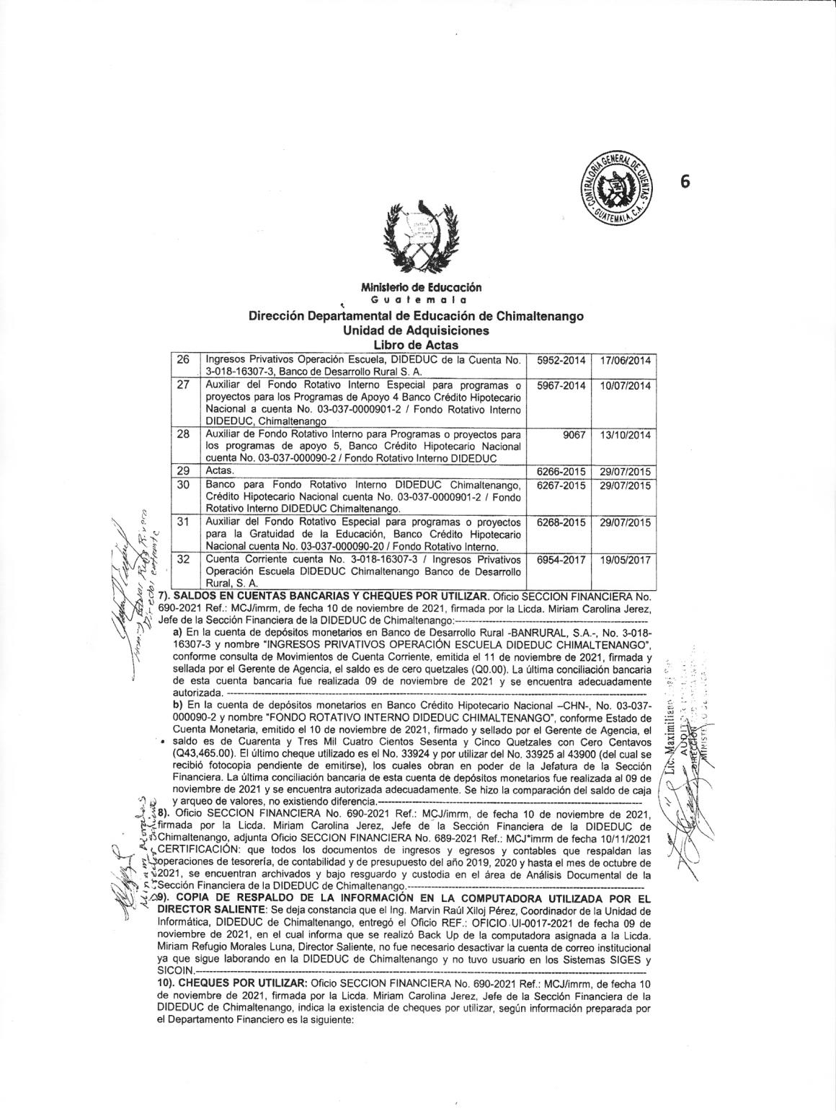

MINISTERIO DE EDUCACIÓN Pág. 9
AUDITORÍA INTERNA MINISTERIO DE EDUCACIÓN

ANEXO 2
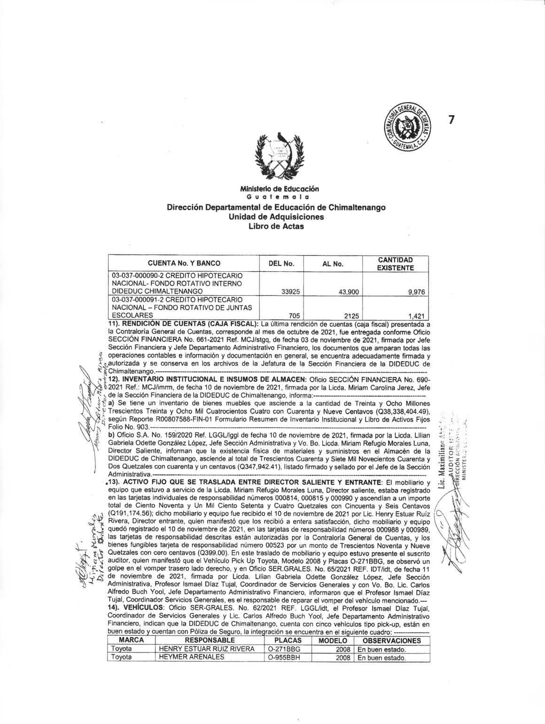

MINISTERIO DE EDUCACIÓN Pág. 10
AUDITORÍA INTERNA MINISTERIO DE EDUCACIÓN

ANEXO 2
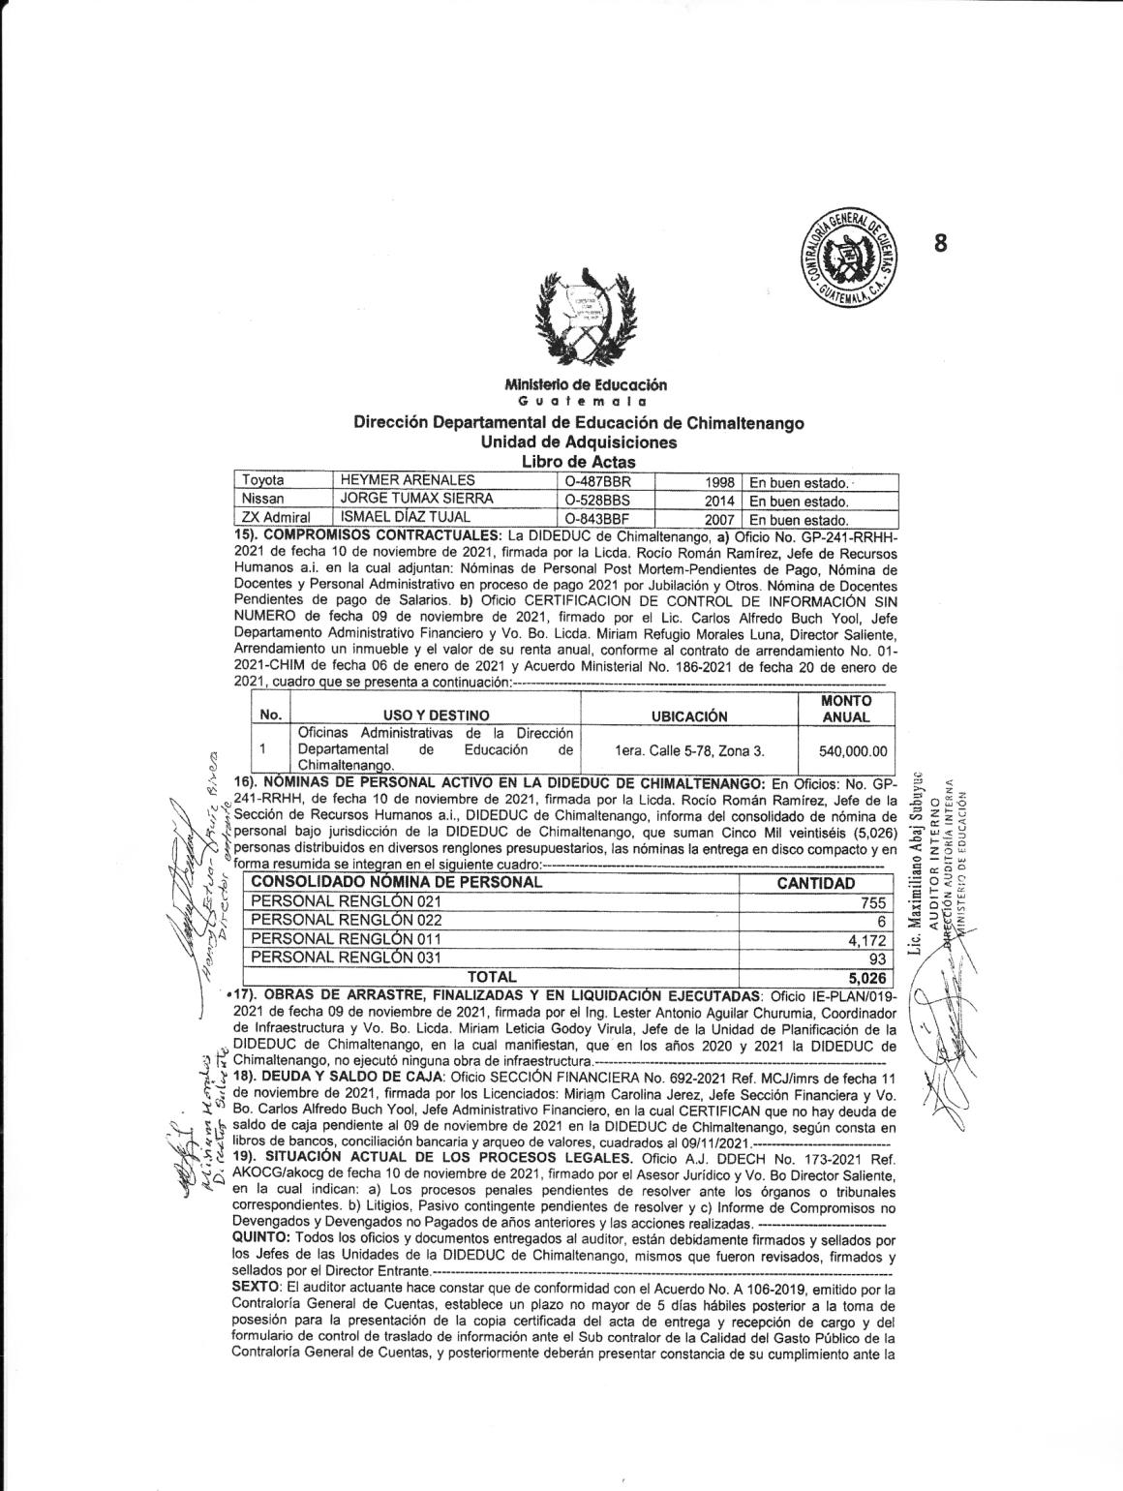

MINISTERIO DE EDUCACIÓN Pág. 11
AUDITORÍA INTERNA MINISTERIO DE EDUCACIÓN

ANEXO 2
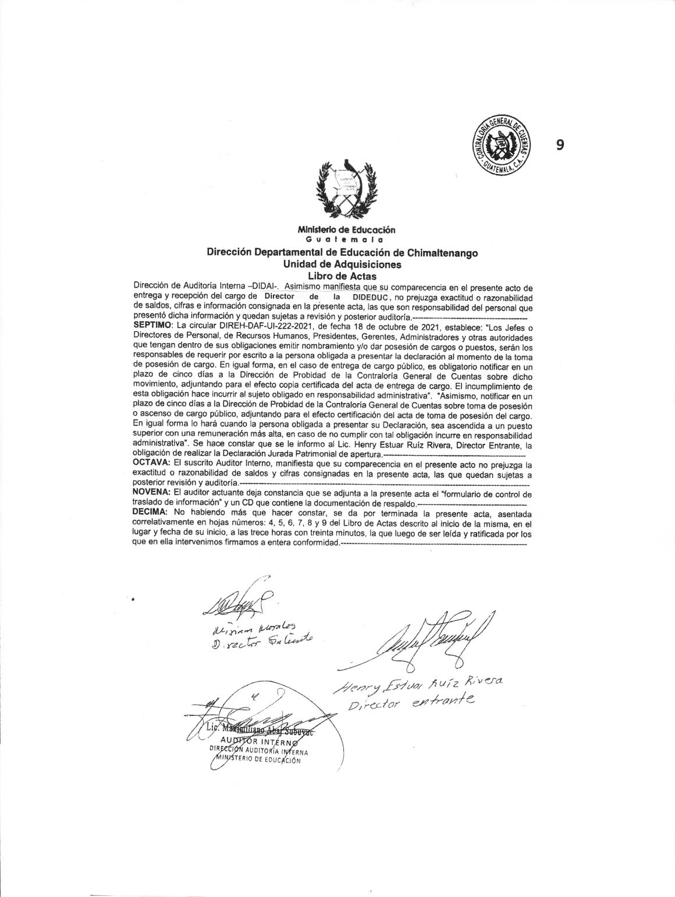

MINISTERIO DE EDUCACIÓN Pág. 12
AUDITORÍA INTERNA MINISTERIO DE EDUCACIÓN

ANEXO 2
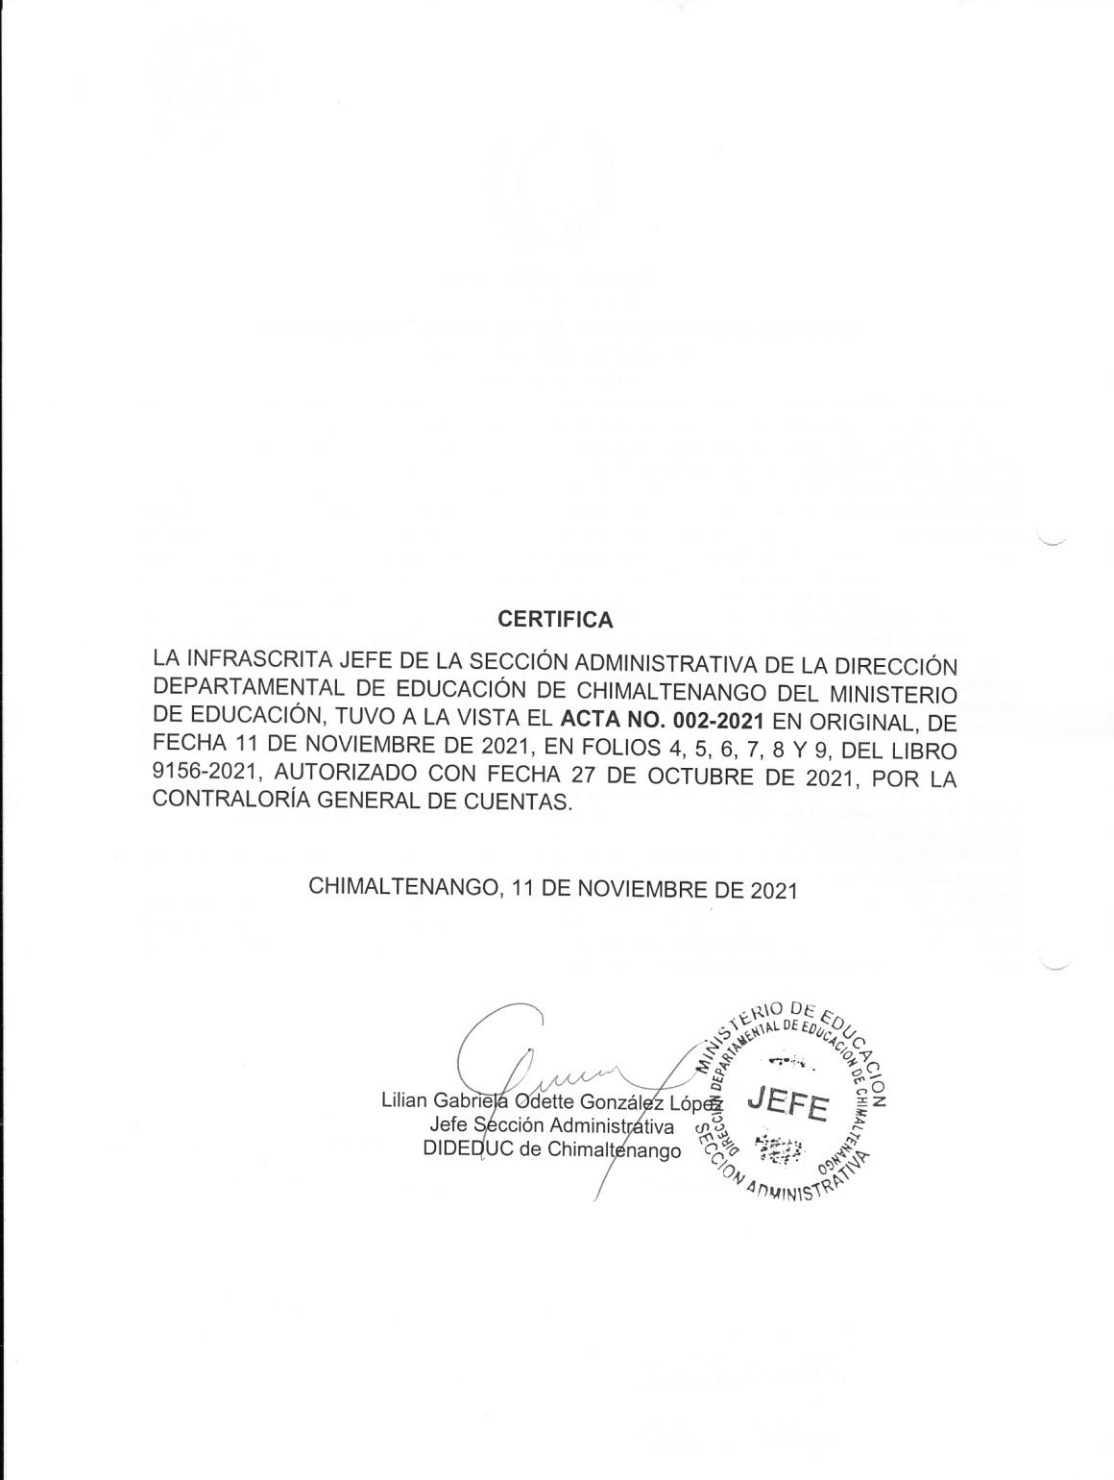

MINISTERIO DE EDUCACIÓN Pág. 13
AUDITORÍA INTERNA MINISTERIO DE EDUCACIÓN

ANEXO 3
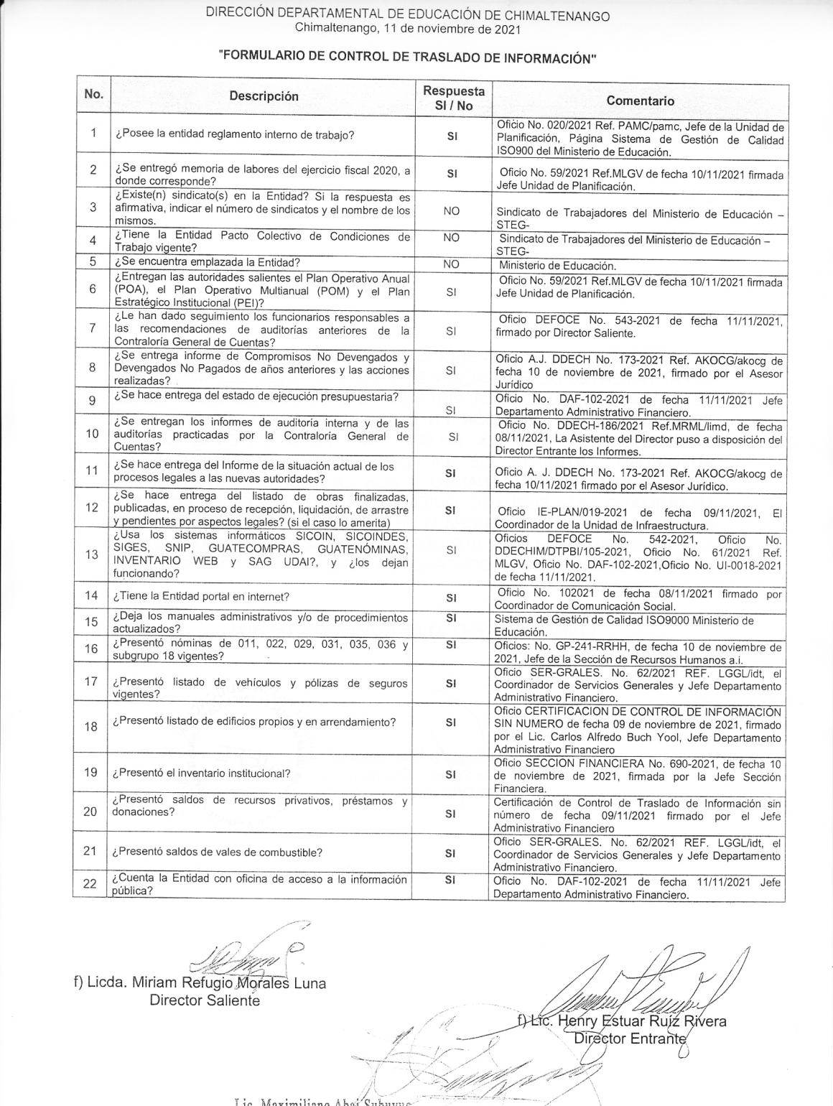

MINISTERIO DE EDUCACIÓN Pág. 14
AUDITORÍA INTERNA MINISTERIO DE EDUCACIÓN

ANEXO 3
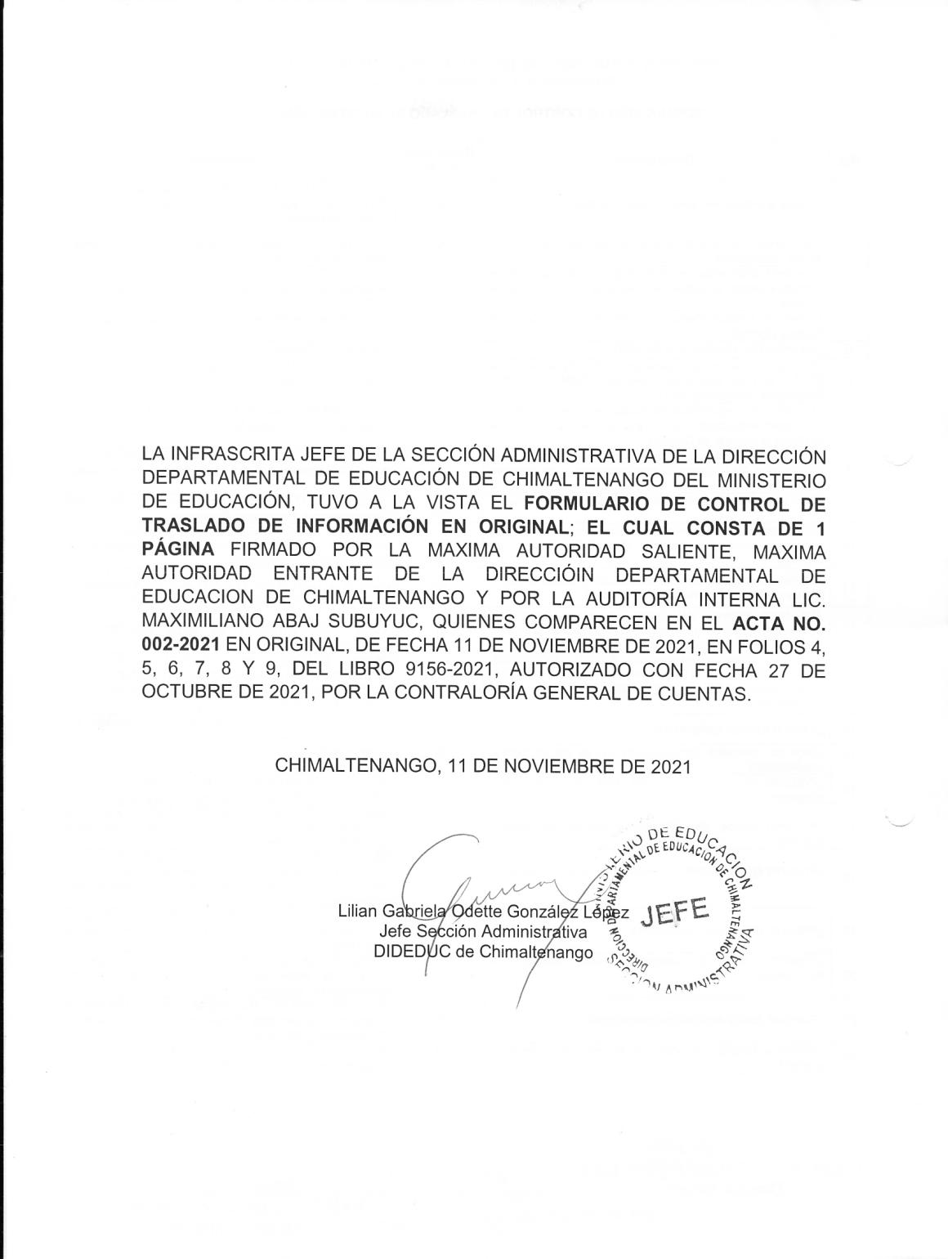

MINISTERIO DE EDUCACIÓN Pág. 15

